



《硬件电路设计技巧与实训》课程项目报告

USB充电功率测量电路

专业与班级: 工信 2302
姓名: 陈廷峰
学号: 3230100526
同组成员: 陈航安
指导老师: 吴敏 季瑞松

报告完成日期： 2024 年 1 月 2 日
USB充电功率测量电路项目报告
摘要：为加强学习与实践硬件电路设计、安装和调试方法，课程要求小组成员合作完成一块PCB电路板，要求能够精确测量USB充电电路的电压值和电流值，并且能够输出到液晶屏上实现对电压、电流、功率的实时观测。通过一段时间的课程学习，我们掌握了电路设计调试的基本知识和技能，在不断尝试中克服了一些技术难题和挑战，在实际硬件上进行制作和调试，最终实现了目标电路，并继续对完成的电路进行了性能测试和优化改进。

关键词：电路设计 电压电流测量

1 设计要求
实时测量USB充电电压、电流、功率信息并在屏幕上显示；显示电压、电流、功率曲线（提高）。

布局合理，走线规范，设计3D外壳（提高）。
2 前期设计
2.1 功能分析
分别设计各个功能模块电路结构。
2.1.1 供电
电路由USB-A公口提供5V电源，并输出到USB-A母口为用电设备提供5V电源。
使用降压稳压芯片转为3.3V电源并为MCU、电流测量芯片供电。
2.1.2 主控芯片
考虑到项目性能、管脚需求较低，使用STM8S003F3P6（3.3V供电）。
2.1.3 电流测量
使用霍尔电流传感器芯片，将电流大小信号转为电压大小信号，同时在电流较小时使用运算放大器放大运算结果以减少误差，模拟信号通过MCU的ADC转为数字信号。
2.1.4 电压测量
使用电阻分压，分压后的模拟信号通过MCU的ADC转为数字信号。
2.1.5 人机交互
考虑到项目功能简单，使用0.96英寸OLED屏幕；至少2个轻触开关按键用于切换状态；若干LED灯指示工作状态。
2.1.6 调试电路与复位电路
预留四针排针的调试电路与按钮控制的复位电路。
2.2 元件选型
根据电压等级、功率等级、电流等级、带宽需求等确定各个元器件的参数。
主控芯片使用STM8S003F3P6。
降压稳压芯片使用AMS1117-3.3。
电流测量使用霍尔电流传感器芯片CC6920BSO-5A。
运算放大器使用LM321。
电容、电阻等，全部选用0603贴片封装。
3 硬件设计
3.1 原理图设计
查询元器件数据手册、查询元器件使用原理、参考典型应用电路进行设计，将电路结构细化为具体电路。
3.2 PCB设计
合理布局各元器件，分模块布局后完成布线工作。
3.3 外壳设计
根据PCB板外形设计3D外壳（未设计）。
3.4 焊接
使用镊子、焊锡、刀状电烙铁、助焊膏、吸锡器、飞线进行焊接。
对于MCU引脚过密、加焊锡过多导致连焊的现象，在连焊处加少量助焊膏再用电烙铁加热即可解决。
4 软件设计
软件设计分为驱动层设计与应用层设计。
4.1 驱动层设计
ADC驱动、按键驱动为参考例程之后自主编写的。
在参考例程、上网查询STM8S外设库ADC驱动代码的使用后，针对本项目特性自主编写了代码。
ADC驱动代码根据读取的管脚电平判断是否采取放大后的电流数据，此外，还在输出电流、电压时添加了软件低通滤波以减少电流波动的影响。
按键驱动代码在检测到输入时使LED灯闪烁表示有效输入，同时设置了按键锁以避免连按输入。
OLED驱动、LED状态灯驱动、延时驱动则是自例程直接挪用而来。
4.2 应用层设计
显示代码为完全自主编写。
每次接到主函数的显示调用，自ADC驱动读取电压电流，并将循环队列中储存的功率历史数据更新。若调用为数字显示模式，则通过自主编写的显示浮点数的函数输出到屏幕上；若调用为功率图表显示模式，则通过自主编写的绘图函数输出到屏幕上，相邻数据间用直线连接。
5 系统调试
在第一版电路中，出现了数个问题。
在同时使用ST-LINK与USB-A供电时疑似出现了短路，ST-LINK有不太明显的发烫。因为USB-A输出5V电压，但ST-LINK输出3.3V电压。取消掉ST-LINK的供电后解决了问题。
在下载基本测试程序到单片机中后，OLED屏幕并没有任何显示。因为在电路设计时直接将OLED的RES脚悬空了。在第一版电路中通过将RES脚与调试电路的复位脚飞线连接解决了问题，在第二版电路中将该脚重新连到了单片机的一个引脚上。
现有的电流测量电路的放大阈值是1A，这是一个尴尬的数字，因为手机在5V下的充电电流就在1A上下浮动（尽管由于电流测量芯片的供电问题，这个阈值是否是1A尚且是不明确的）；同时，由于保留了基准电压，只利用了MCU的ADC转换范围的一半，导致精度可能降低。在第二版电路中，将放大阈值改为1.52A，同时在放大后的电压数据中直接减去基准电压，得以完全利用ADC提高精度。
虽然设计了晶振电路，但实际上可以使用MCU内部自带的RC震荡电路作时钟，而外部晶振的性能优势在该项目中不明显。在第二版电路中删去了晶振电路。
在电压、电流、功率曲线的显示代码编写中遇到了严重的存储空间不足问题。在数次调试后，删去了电流、电压曲线，在历史数据量与存储空间中找到了平衡。
在电流数据的换算上存在问题，电流与电压并不是在整个量程上线性对应的，而是以264mV/A的比例对应的，这导致了电流测量的系统误差，在发现后对代码作了调整。
在第二版电路中，仍然存在数个问题。
弄错了电流测量芯片的供电电压，在两版电路中都使用5V电源供电，但应当与MCU一样使用3.3V电源供电，这导致电流测量芯片的输出电压以5V为基准，但MCU侧以3.3V为基准解读，这导致了电流测量的系统误差。在发现后，将电流测量芯片的电源脚掰离焊盘，并用飞线将该脚与3.3V电源相连解决了问题。
在解决电流测量的系统误差后，电流数据的波动仍然相对剧烈。在使用示波器观察电流测量芯片的输出信号，与经过运算放大器放大后的输出信号后发现，两个信号的噪声都相当大，并且经过运算放大器后噪声更大了。理论上说，在电路设计时使用了一个电容接地进行滤波，但是这个电容似乎没有起到滤波的作用，关键在于在设计时没有串接一个电阻，导致RC电路的截止频率非常低而不能起到滤波作用。在使用软件低通滤波时，一开始滤波系数选得过低而导致滤波作用仍然不太明显，在将滤波系数提高后，滤波效果显著提升，但也导致电流显示反应迟钝，无法体现电流的快速变化。
6 结论
最终得到的实际电路满足了项目的基本设计需求，实现了相对精确的电压电流和功率测量。
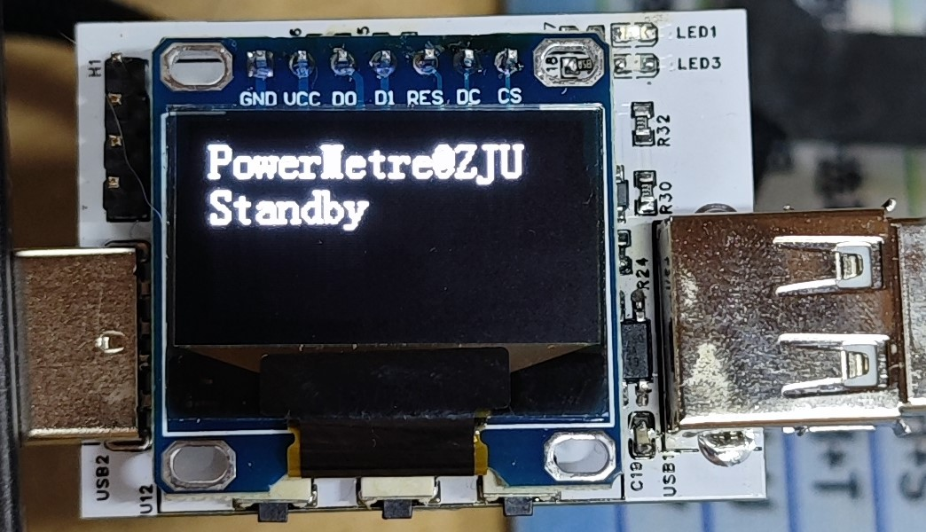
图1 欢迎界面
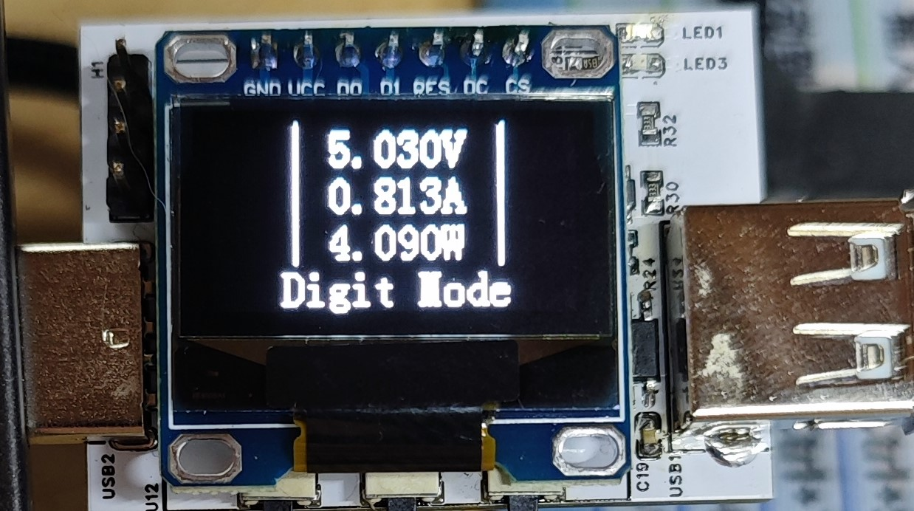
图2 数字显示模式
刷新频率约为一秒一次。
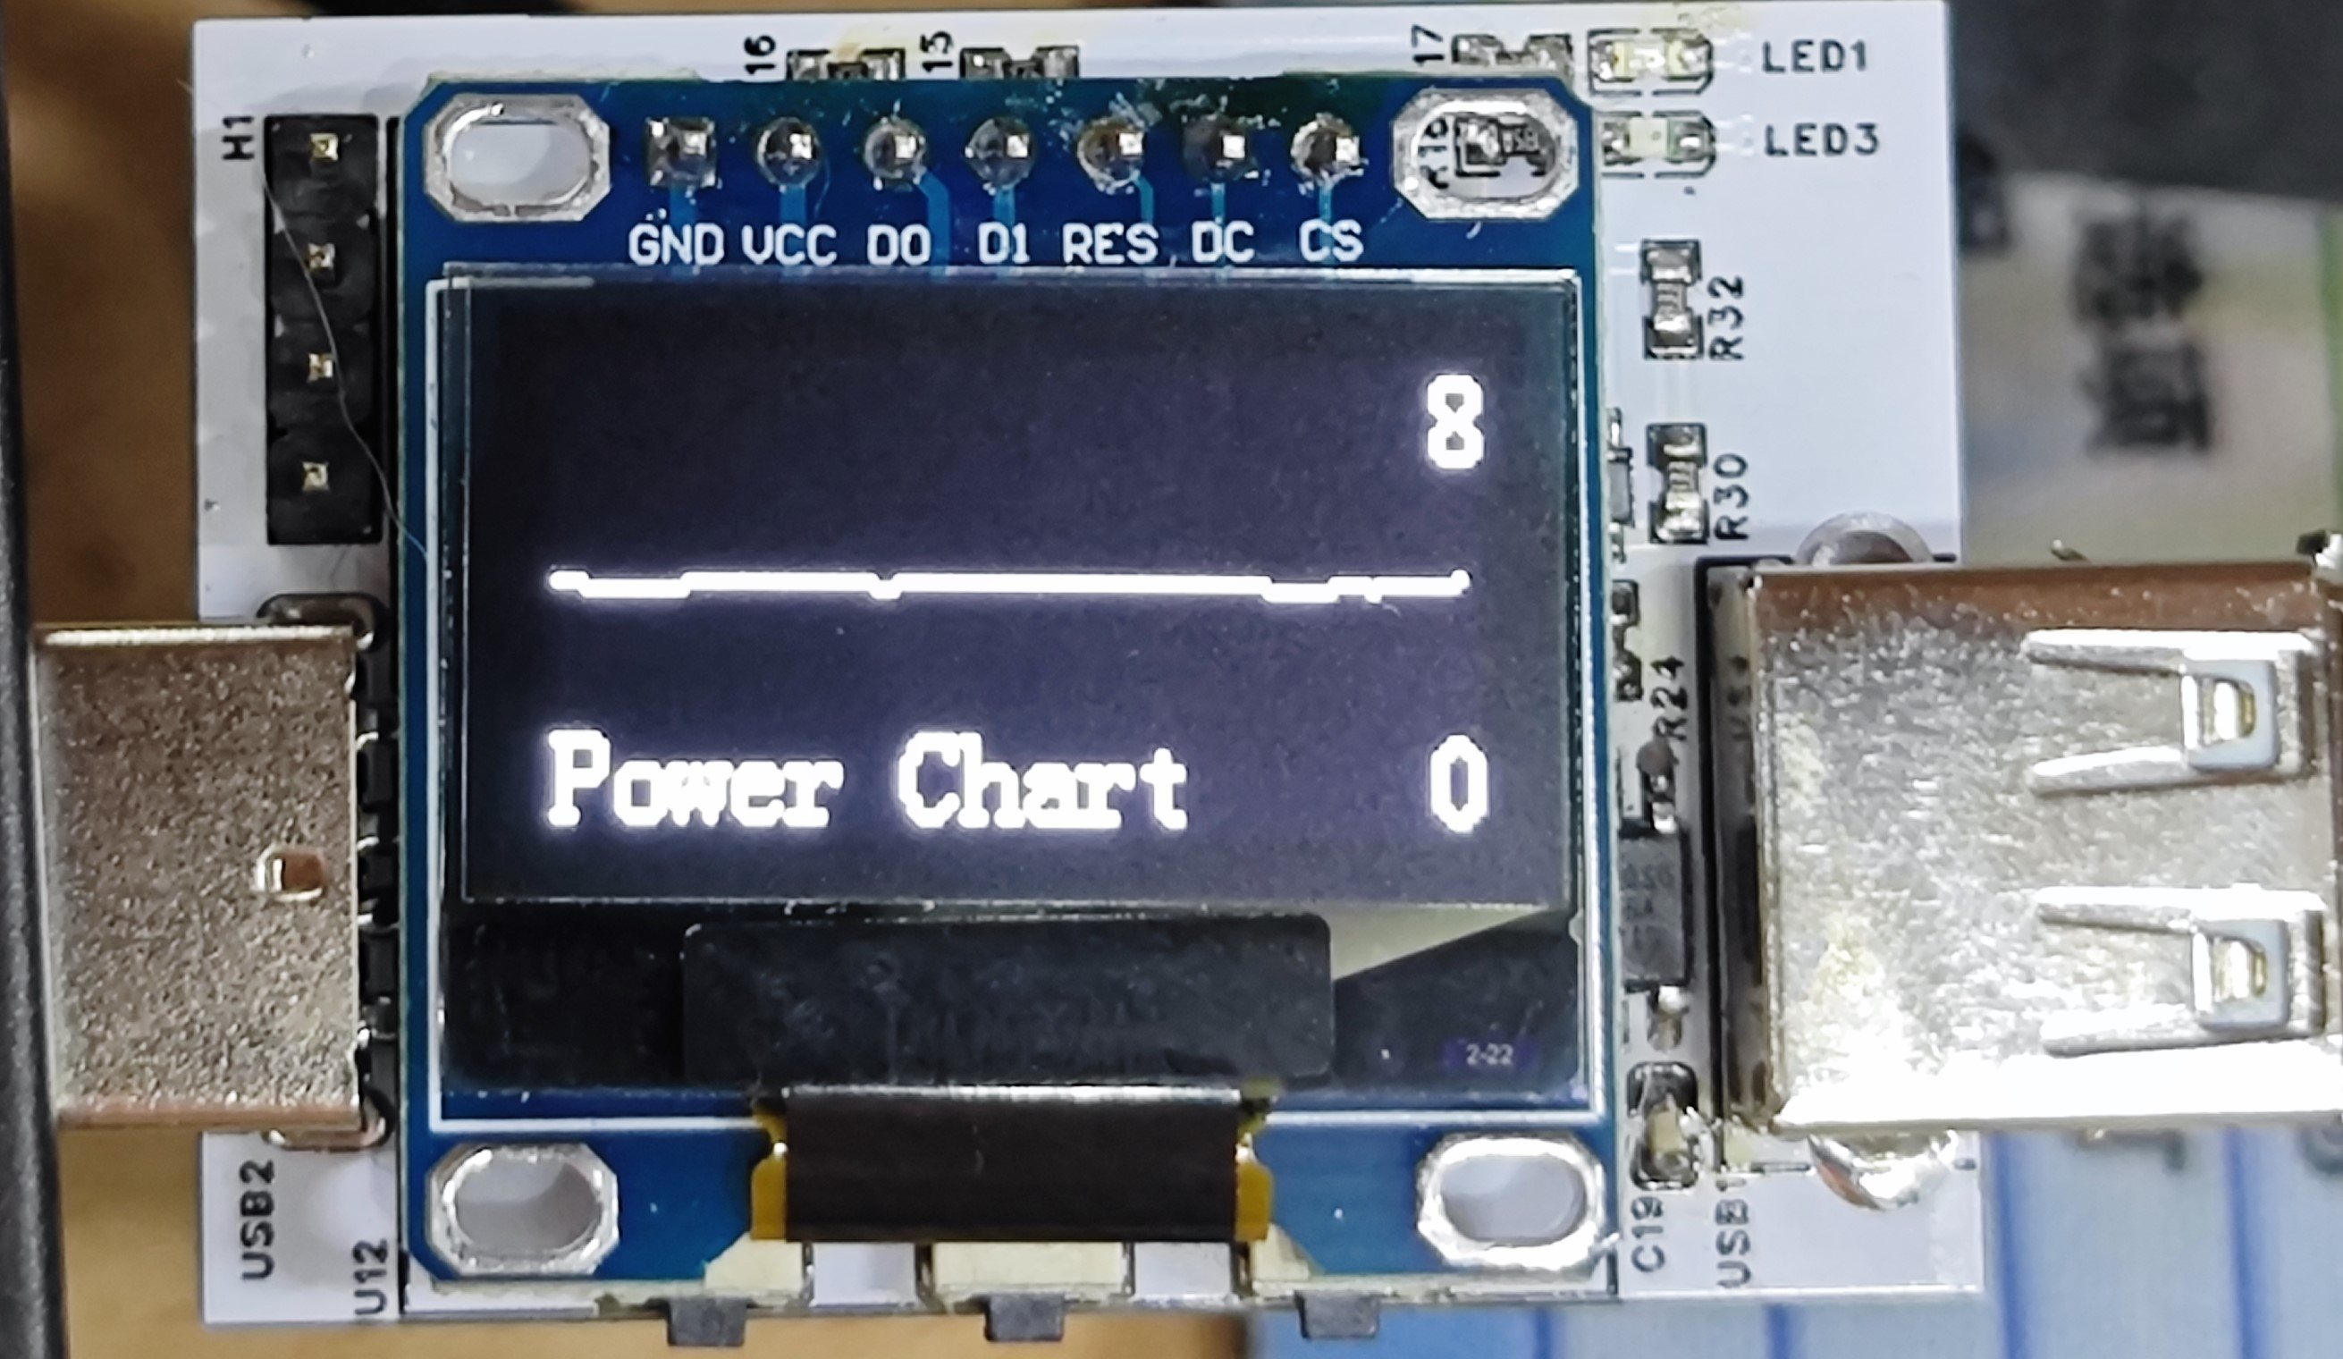
图3 功率图表显示模式
可以储存与显示32个历史数据。
如果需要改进，可采用更高精度的测量元件以提高准确度，或采用滤波器、接地等措施，减小外部干扰对测量电路的影响，或采用合理的电路布局和布线方式等。

附录：
附录1 使用操作说明：
在欢迎界面按任意键进入数字显示模式，随后SW1、SW2两个按键均可以在数字显示模式与功率图表显示模式之间切换，有效输入会以绿色LED闪烁作标识。SW3为复位按键。
附录2 项目分工：
陈廷峰：元器件选型、原理图设计、电路焊接、程序编写和调试、项目报告撰写。
陈航安：PCB绘制、电路焊接、项目报告撰写。
附录3
学习心得体会：
在课程的学习中，我极大地提高了我的焊接技术，焊接速度、质量都较前有了极大提升，学会了使用助焊膏、吸锡器辅助刀状电烙铁焊接，掌握了基础飞线的技术。
此外，还掌握了基础原理图的设计与PCB的绘制，懂得去查询元器件数据手册等等完成电路设计，了解了电路设计方面的常识。
学会了使用示波器分析信号，这项技术在调试时也派上了极大的用场。
掌握了STM8S代码的编写，学会了使用VSCode配合IAR编写程序，使用ST-LINK下载程序，驱动OLED屏幕、读取按键状态、使用ADC外设。
关于课程的建议：
对于没有基础的同学，面对从未接触过的任务可能会感到没有头绪，特别是原理图设计、PCB绘制、软件设计，可以在这方面加强引导。这个课程总体而言非常好，非常有收获！

附录4

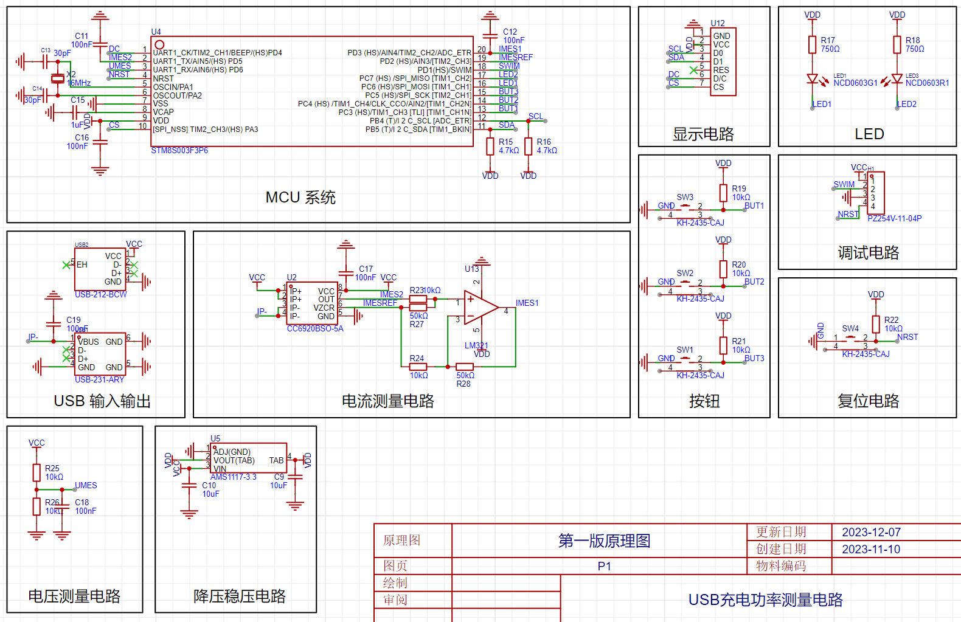
图4 第一版电路设计原理图
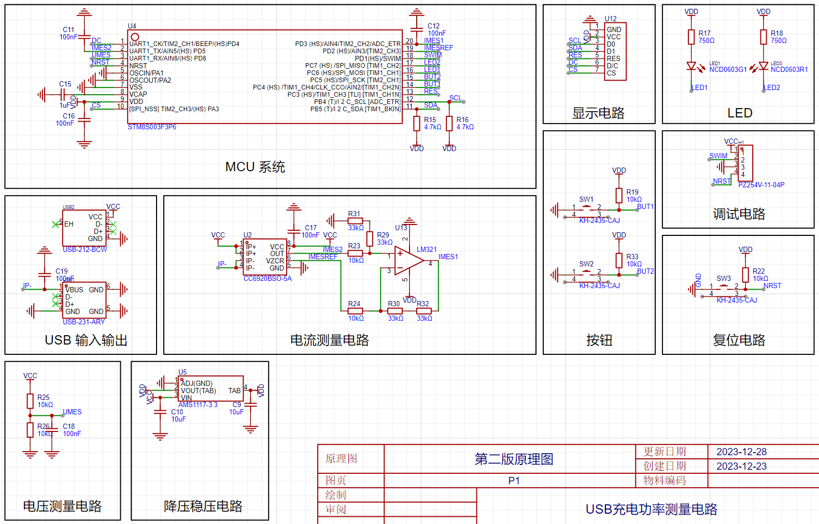
图5 第二版电路设计原理图
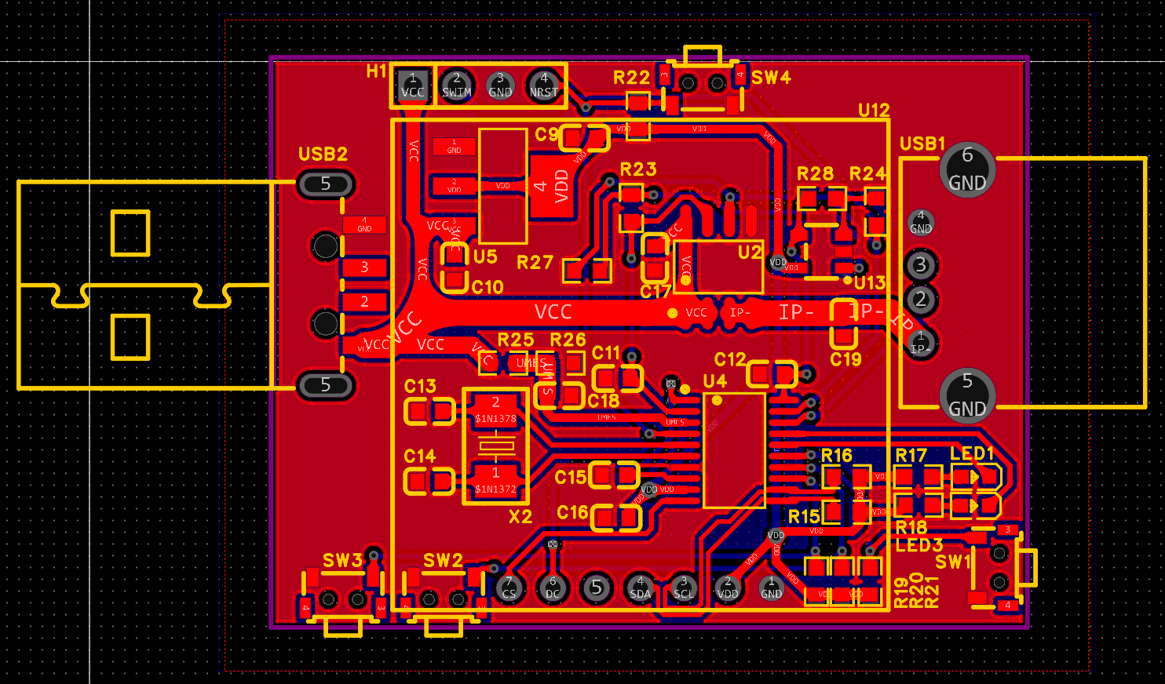
图6 第一版PCB正面
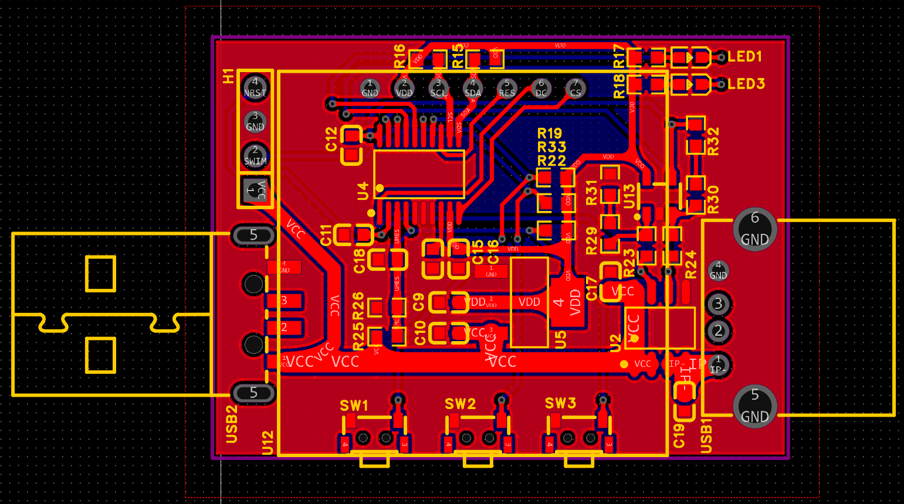
图7 第二版PCB正面

